Version
1.0
Responsible Engineer
Lee Jin Jin
Document Manager

Date Created / Date Modified
2023.01.31 / 2023.02.01

EPS Technical Report

Changelog
Date | Version | Author | Description
2023.01.31 | 1.0 | 이진진 | Technical Report 작성

Contents
1. Objectives 3
2. Handling Precautions 3
3. General Description(PCDU) 4
3.1. Introduction 4
3.2. Handling and Storage 9
3.3. Material and Process 10
3.4. System Description 10
3.5. Interfacing 11
3.6. Technical Description 17
3.7. General Protection 21
3.8. Telemetry and Telecommand 23
3.9. Test 24
4. General Description(BATTERY) 26
4.1. Product Characteristic 26
4.2. Handling and Storage 28
4.3. System Description 29
4.4. Interfacing 30
5. General Description(Solar Panel) 34
5.1. Warning 34
5.2. Definition 34
5.3. Sensors 35
5.4. A side 35
5.5. Module Description 36
5.6. Gomspace Sensor System Bus 37
5.7. Electrical Characteristics 40
6. Acronyms and Abbreviations 41

Objectives
HYVRID_EPS Technical Report

Handling Precautions (PCDU & Battery)
1. Header H1과 H2가 올바르게 연결되었는지 확인할 것 : 배터리의 (+)극 접지가 단락되어 고장 날 수 있다.
2. 스위치 구성이 올바르게 구현되었는지 확인할 것 : 잘못된 스위치와 연결된 경우 BCR의 출력이 끊어져 고장 날 수 있다.
3. ESD로부터 유의할 것 : EPS는 정전기에 민감한 시스템이므로 ESD에 주의해야한다. 정전기로부터 보호된 Clean room등의 장소에서 다루어야 한다.
4. 최대 한도를 초과하지 않도록 유의할 것 : 전압, 전류 등 최대 한도를 넘지 않도록 해야 한다.
5. 충전되는 동안 배터리가 완전히 격리되도록 유의할 것 : 완전히 격리되지 않은 경우 배터리가 과방전이 되어 고장 날 수 있다.
6. H2.35-36, 41-44에 어떠한 연결도 하지 않을 것 : 이 핀들은 배터리에 연결에 사용되는 곳이므로 VBAT이 있다면 H2.45-46을 이용해야 한다.
7. H1와 H2는 어떠한 경우에도 접지되지 않도록 할 것 : 헤더에는 라이브 핀이 노출되어 있으며 이 핀은 절대 단락 되어서는 안되기 때문에 배치된 표면에 대해 특히 주의해야한다.
8. 배터리는 EPS와 결합되었을 때만 작동되도록 할 것 : EPS에는 배터리를 위한 보호 회로들이 여러 개 있다. 이 장치들 없이 사용한다면 배터리에 손상이 갈 것이다.
9. 6V 미만으로 방전되게 하지 않을 것 : 6V 미만으로 배터리가 방전되면 셀이 손상되어 더 이상 용량을 가지지 못한다.
10. 배터리가 과방전 되었다면 재충전을 하지 않을 것 : 6V 미만으로 방전이 되었을 때 재충전을 한다면 셀이 파열될 수도 있다.

General Description(PCDU)

Introduction

Technical Specification
HYVRID 미션에서 PCDU는 AAC Clyde Space사의 Starbuck-Nano-Plus를 사용한다.
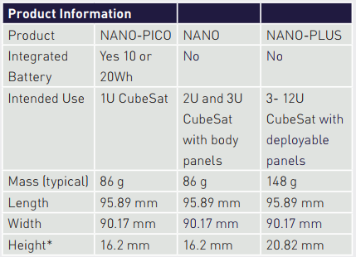
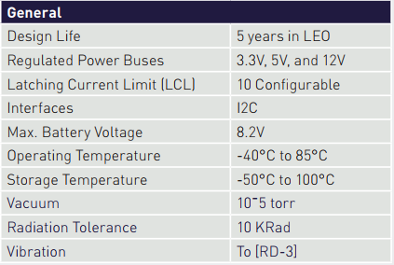
이 문서에는 PCDU 모델 세 가지 25-02451, 25-02452, 01-02453에 대한 형태, 운영, 관리, 보관 등의 설명을 다루고 있지만 우리가 사용할 PCDU는 Deployable panel이 포함된 01-02453이다.
표 2
그 1
표 1
Starbuck-Nano-Plus의 주요 기능
- 위성을 지원하기 위해 확장된 수의 BCR을 갖추고 있음.
- MPPT를 통해 태양 전지판에서 전력을 최대화하여 매우 효율적인 배터리 충전 메커니즘을 사용함.
- 위성의 운송, 발사 및 통신 시, 안전한 작동을 보장하기 위해 I2C 네트워크를 통한 아날로그 구성요소 및 다중 내장 보호 방법이 사용됨.

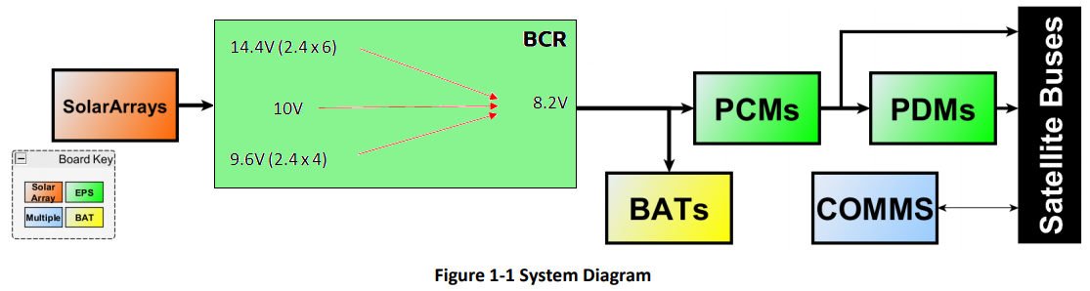
Product Characteristic
그림 1

BCR
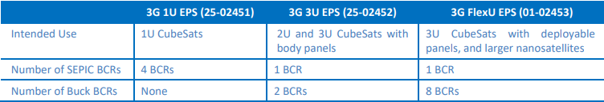
BCR은 태양전지판에 14.4V, 10V, 9.6V등 다양한 전압의 태양 빛이 들어오면 이를 배터리 전압인 8.2V로 전압을 맞춰주는 역할을 한다. BCR에는 입력전압을 낮추는 역할을 하는 Buck BCR과, 입력전압을 높이기도 하고 낮추기도 하는 SEPIC BCR 두 가지로 구성되어 있다.
표 3
위성의 형태에 따라 BCR의 구성과 개수가 다른데, 우리가 사용하는 모델 01-02453은 한 개의 SEPIC BCR과 8개의 Buck BCR을 사용한다.
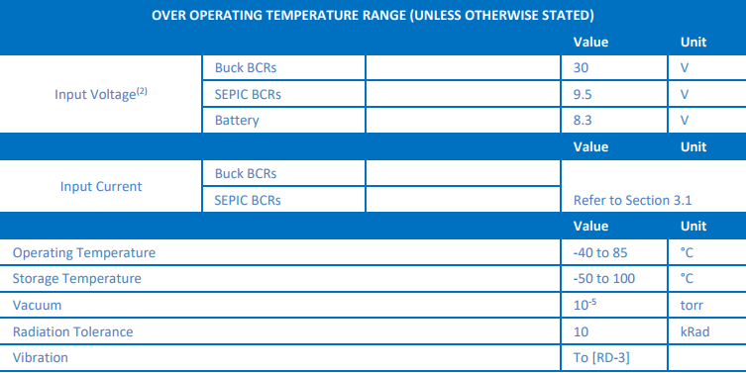
위의 표에서 알 수 있듯이 Buck BCR과 SEPIC BCR의 입력전압의 최대 범위가 다르다. 따라서 보통 1U면에 쓰이는 3 cell 이하의 태양전지판(2.4V x 3 = 7.2V이하)에는 SEPIC BCR이 연결되고, 그 이상 3U면에 쓰이는(2.4V x 4 = 9.6V이상) 입력전압에 대해서는 최대 범위가 더 넓은 Buck BCR에 연결하여 사용한다.
표 4
두 종류의 BCR이 모두 사용 가능한 입력전압 7.4V~9.5V에는 효율이 더 좋은 Buck BCR을 이용한다. Buck BCR이 SEPIC BCR에 비해 10% 이상 효율이 더 좋기 때문에 Buck BCR이 사용가능한 입력전압 범위라면 가능한 Buck BCR을 쓰는 것이 좋다. (다음 페이지의 표를 참고) 최소 입력전압 기준 7.4V는 배터리 전압 8.2V의 10%정도의 마진을 고려한 수치이다.
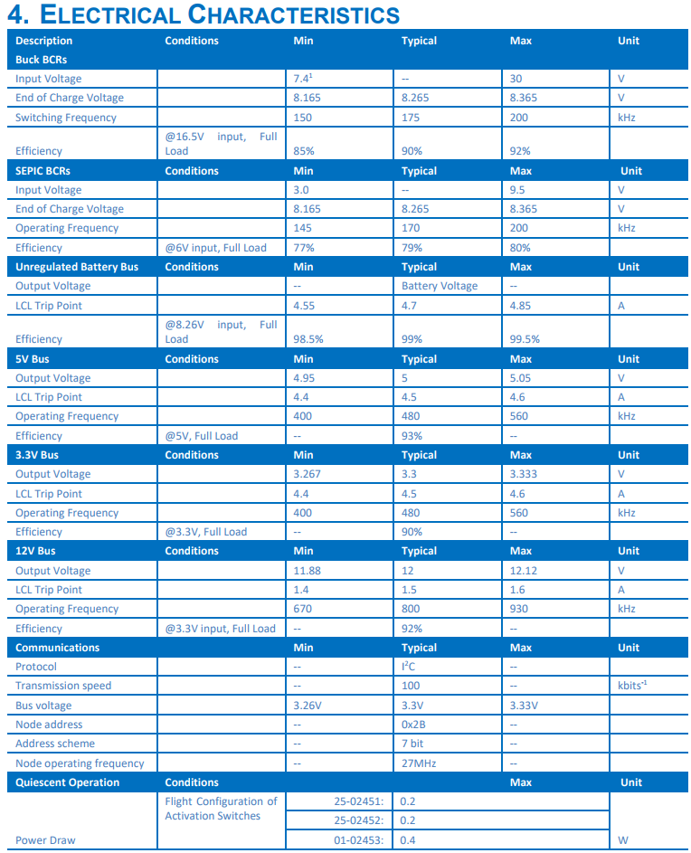
위의 표에서, 모든 BCR 및 BUS의 입력전압 범위가 존재하며 이 값에 따라 regulator의 효율이 달라지는 것을 볼 수 있다. 입력 전압이 높아질수록 효율이 증가한다. LCL Trip Point와 Operating frequency도 비례하여 증가한다
표 5
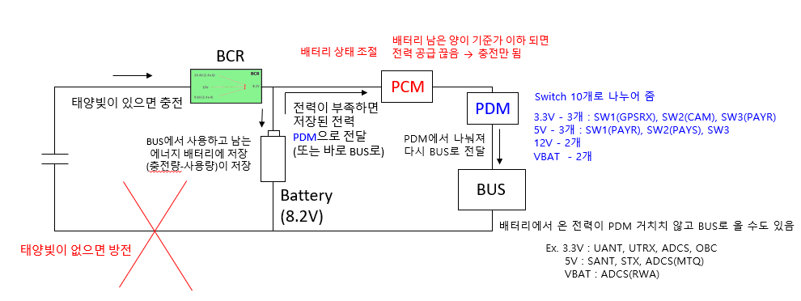
그림 2

PCM
배터리의 상태를 조절한다. 남은 배터리 양이 End of Discharge(6.2V)에 도달하면 배터리로부터의 전력공급을 끊고 태양빛을 받아 충전만 되도록 한다.

PDM
PCM을 거쳐서 온 전력을 기능에 따라 10개의 Switch로 나누어 공급하도록 한다. On-Off가 필요없이 항상 켜져 있어야 하는 요소들은 Switch가 아닌 Bus에 연결된다.(ex. OBC, ADCS, MTQ, RWA 등) PDM을 거치지 않고 BUS로 바로 전달될 수 있다.
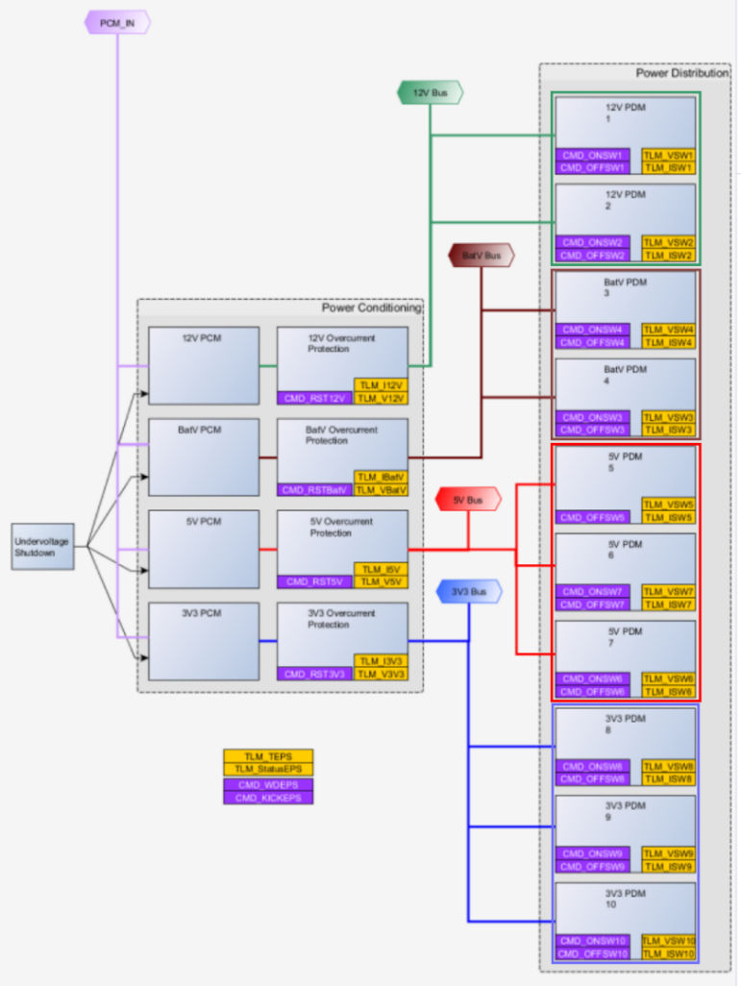
왼쪽 그림과 같이 12V와 VBAT에 2개씩, 5V와 3.3V에 3개씩 switch가 연결된 것을 볼 수 있다.
그림 3

Handling and Storage
- ESD Protection : EPS는 정전기에 민감한 시스템이므로 ESD에 주의해야한다. 정전기로부터 보호된 Clean room등의 장소에서 다루어야 한다.
- General Handling : EPS는 비행 조건을 견딜 수 있도록 견고하게 설계되었지만 장치를 떨어뜨리지 않게 조심해야한다. 배터리와 헤더의 연결에 유의해야 하며 모든 금속 물체는 헤더에서 멀리 떨어져 있어야 한다. 또한, 모든 하드웨어를 취급할 때는 장갑 등 보호장비를 착용해야 하고 포장을 제거할 때는 10만 클래스 이상의 clean room 환경에서만 다루어야 한다.
- Shipping and Storage : EPS 장치는 정전기 방지 포장으로 배송되고 하드 보호케이스에 동봉되어 있다. 보관 시에는 이 케이스를 사용해야 하고 모든 하드웨어는 20~40 ˚C 온도와 40~60% rh 습도 환경에 보관되어야 한다. 적절한 유통기한은 5년으로 측정된다.

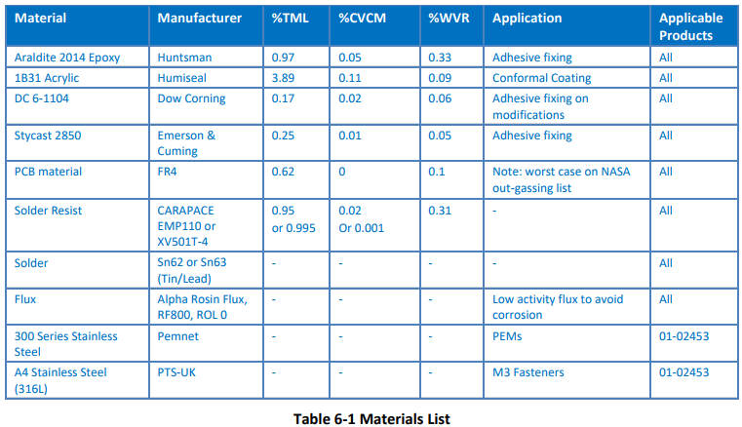
Material and Process
표 6
모든 요소들은 ESA Workmanship Standards제조 표준에 따라 검사된다.

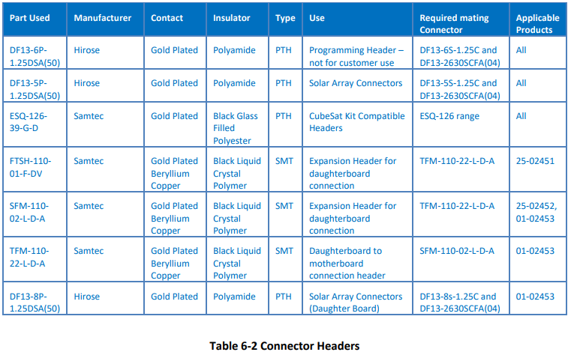
표 7

System Description
모든 BCR 전원은 태양 전지판의 입력만으로 작동이 가능하며 완전히 자율적이다. 태양전지판 외에 다른 회로에 의존하는 BCR이 없기 때문에 시스템이 자연스럽게 저하된다. 배터리의 string에 문제가 발생해도 BCR은 손상되지 않지만 MPPT로 인해 약 2.5초마다 모든 전원의 Bus에서 중단된다.

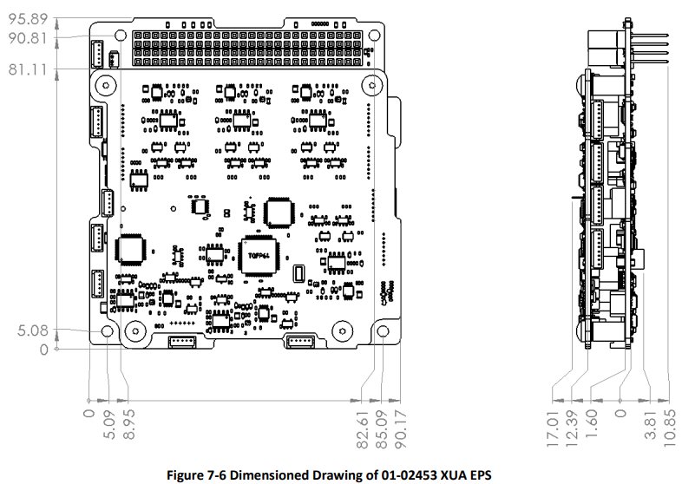
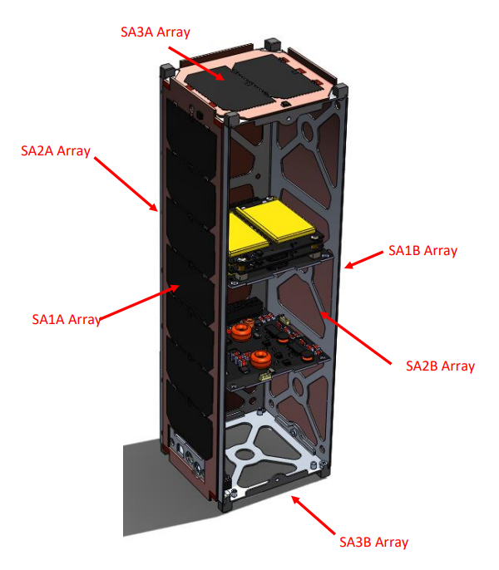
그림 5
그림 4

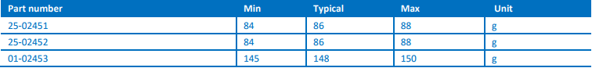
표 8

EPS는 위성의 Bus와 호환되는 PC-104 크기의 카드를 포함한다. 이에 연결되는 Mother-board와 Daughter-board가 있으며 상세한 설명은 다음 페이지부터 기술하였다.

Interfacing
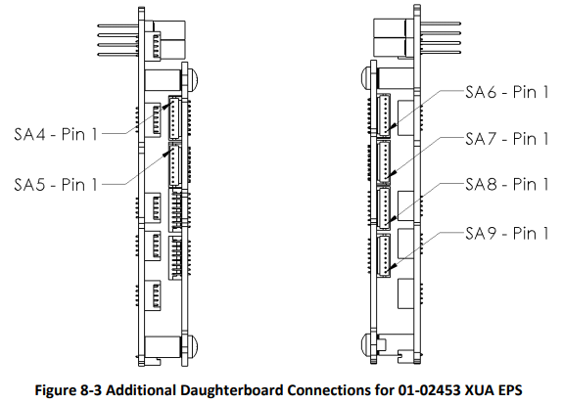
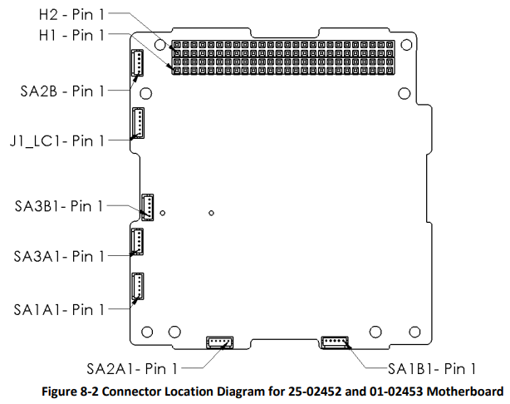
그림 7
그림 6

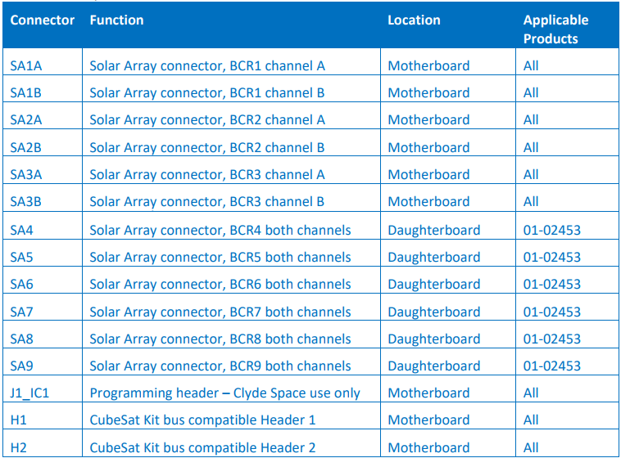
표 9

그림 7

왼쪽 그림은 Mother-board의 연결 위치를 보여주는 그림이며 ±x, ±y, ±z면에 부착되는 태양전지판과 프로그래밍 헤더, 그리고 위성의 Bus와 연결되는 H1, H2가 포함된다. 이 중, ±z면에 부착되는 BCR3만 SEPIC BCR을 사용하고 그 외의 BCR(1, 2, 4~9)에는 Buck BCR을 사용한다. 추가적인 요소는 오른쪽 그림의 Daughter-board에 연결되며 주로 태양전지판을 추가로 연결한다. 우리 위성에서는 태양 전지판이 펼쳐지지 않았을 때 ±x(4cell), ±y(6cell) 위치의 4개의 면, 그리고 펼쳤을 때 ±x(4cell)면에 추가로 태양전지판을 부착하므로 총 6개의 Buck BCR이 운영된다. 나머지 두개의 BCR 채널은 여분의 태양전지판을 연결할 때 사용하거나 Power supply를 연결하여 태양빛이 없을 때도 배터리의 충전을 가능하게 하는 역할을 한다.

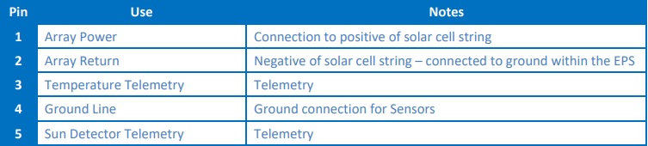
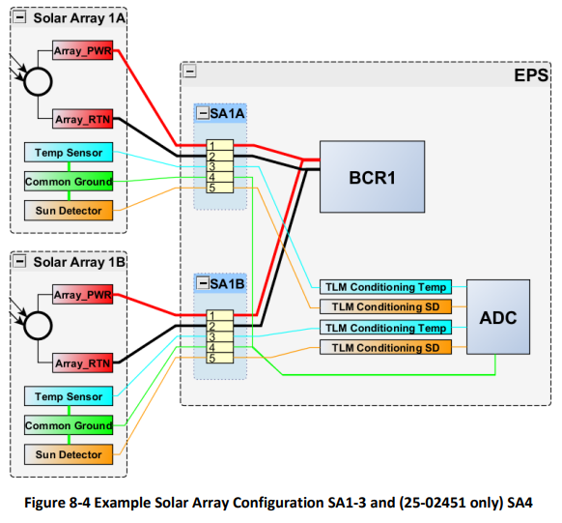
Solar Array Connection
표 10
그림 8
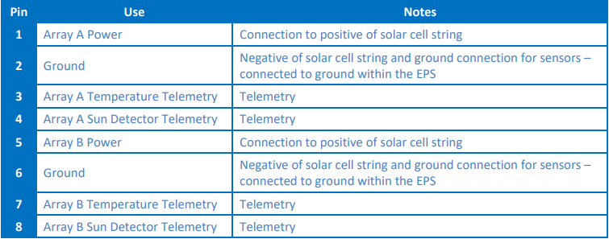
이 중, Mother-board에 연결되는 태양 전지판의 구성을 더 자세하게 살펴보면 총 5개의 핀으로 다시 나뉘는데 BCR로부터 오는 태양전지판의 Power, Return과 ADC로부터 오는 온도감지센서 및 태양감지기의 통신신호, 그리고 접지인 Common Ground이다. 이러한 연결을 가진 태양전지판 두 개가 위성의 마주보는 양 면에 부착되어 하나의 BCR에 연결되어 있다.
표 11
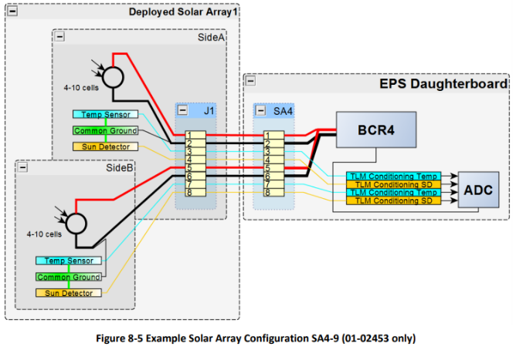
마찬가지로 Daughter-board에 연결되는 태양 전지판의 핀의 구성을 살펴보면 위와 같다. 본 문서에서는 SA4를 예시로 보여준다. Mother-board에서는 하나의 BCR에 연결되어 각각 다른 두 개의 채널을 거쳐 connector A, B로 나누어졌다면 이와 달리 Daughter-board는 두 채널이 하나로 구성되어 있으며, J1을 거쳐 하나의 connector를 이루고 있다. 또한, Daughter-board의 핀은 Mother-board보다 기능이 하나 적은 4개의 핀으로 이루어져, Side A와 Side B 양쪽으로 구성되어 있다. Daughter-board에는 Mother-board에서 접지역할을 하던 4번째 핀이 없지만 2번째 핀에서 이 기능을 대신한다.
그림 9
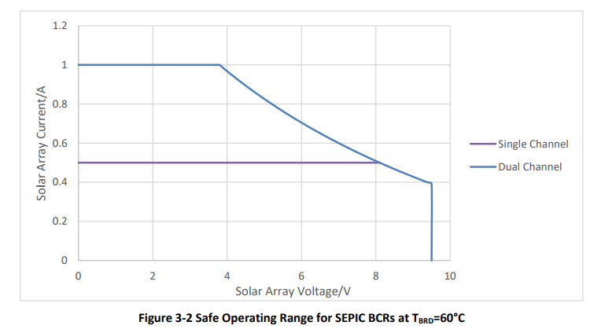
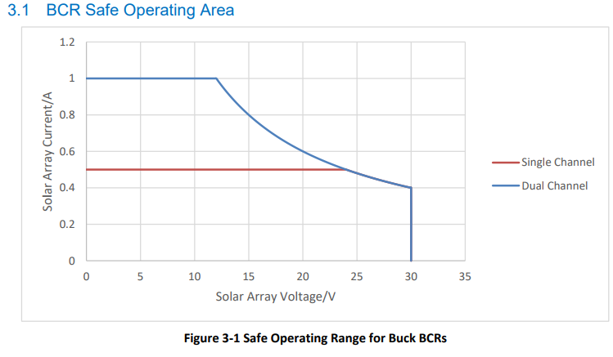
위에서 다룬 것처럼 BCR은 Single 또는 Dual 채널로 연결할 수 있지만 Dual 채널로 연결하였을 때, 일정 전압 이상이 걸리면 전류가 적게 흘러 효율이 감소하는 현상이 나타난다. 이를 고려하여 Dual 채널을 연결할 때 Buck BCR에는 전압이 12V를 넘지 않도록 4cell(2.4 x 4 = 9.6V) 이하로, SEPIC BCR에는 전압이 4V를 넘지 않도록 1cell(2.4V) 이하로 태양전지판을 구성하는 것이 좋다.
그림 11
그림 10

Other Interface
Board를 구성하는 핀은 다음과 같은 역할을 한다.

- Solar Array Harness : Mother-board와 Hirose DF-13-5S-1.25C(또는 Daughter-board와 Hirose DF-13-8S-1.25C)가 태양전지판에 연결되어 태양빛을 전기로 변환하는 역할을 한다.
- Temperature Sensing Interface : 온도 센서는 I2C telemetry를 통해 태양 전지판의 아날로그 신호를 디지털로 변환하는 역할을 한다.
- Sun Detector Interface : 포토다이오드를 기반으로 한 태양 감지기는 태양 전지판의 조명 측정을 한다. 온도 센서와 마찬가지로 I2C telemetry를 통해 아날로그 신호를 디지털로 변환한다.
- Non-Clyde Space Solar Arrays : non-Clyde space 태양전지판은 양극성으로 다루어져야 한다. Cell은 삼중접합형으로 이루어져야 한다.
- CubeSat Kit Compatible Headers : H1와 H2의 연결을 통해 위성의 Bus와 연결된다.

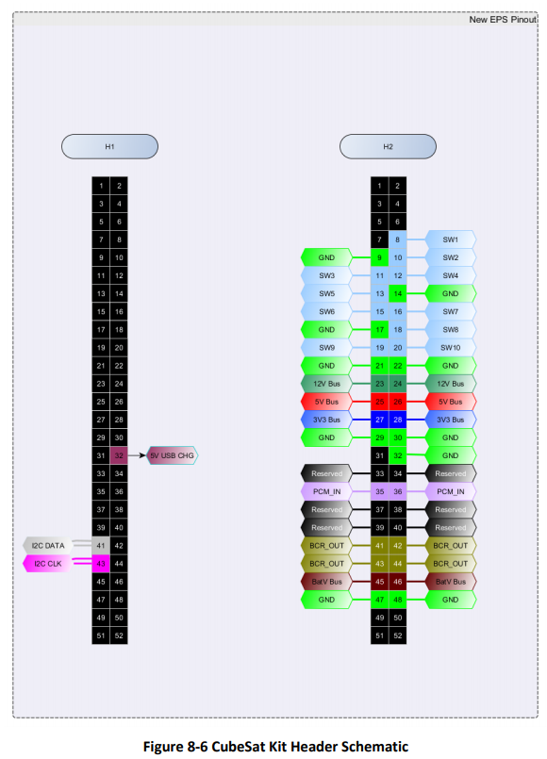
Cubesat Kit Header
그림 12

위성과 연결되는 Header의 pin의 위치를 나타낸 그림이다. H1에는 5V USB Charge 및 I2C와 관련된 부품을 연결하는 곳이며 H2에는 BUS 및 PDM에서 분류된 Switch에 대한 연결을 보여준다. 특히 H2 중, 35,36(PCM_IN)과 41-44(BCR_OUT)은 배터리와 연결되는 핀이므로 다른 부품이 연결되지 않도록 각별히 주의해야한다. 또한, 검은색으로 표시된 reserved 핀에는(33, 34, 37-40) 어떠한 부품도 연결되지 않도록 신경 쓰도록 해야 한다. 각 부품 별 상세한 기능에 대한 내용은 표 11에 첨부하였다.
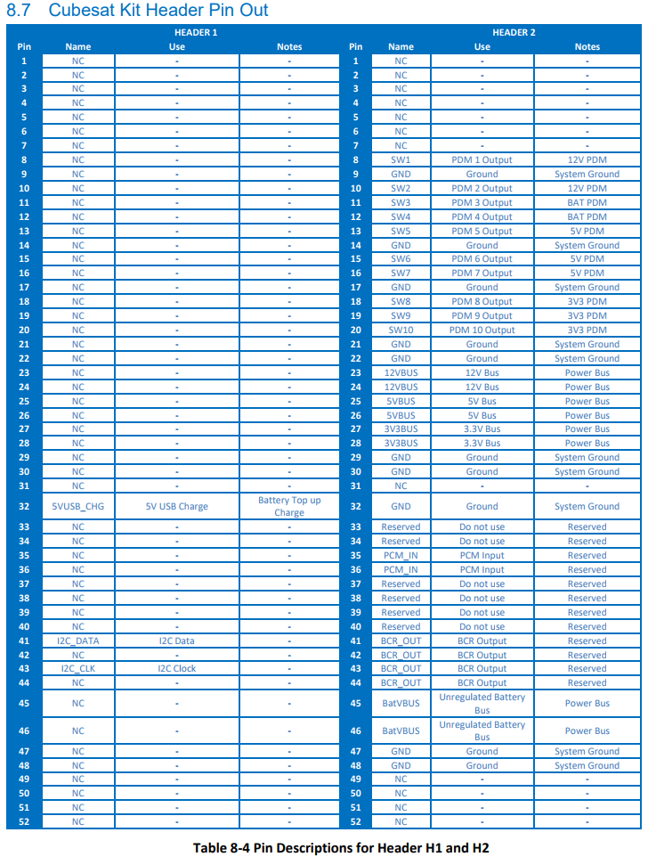
표 12

Flight Switches
BCR과 배터리를 위성의 Power Bus로부터 격리시켜 보관, 운송 및 발사하는 역할을 한다.

Battery Connection
배터리 시스템이 잘 연결되었는지 확인해야한다. (2.6 Handling Precautions 참고)

Technical Description
Charge Method
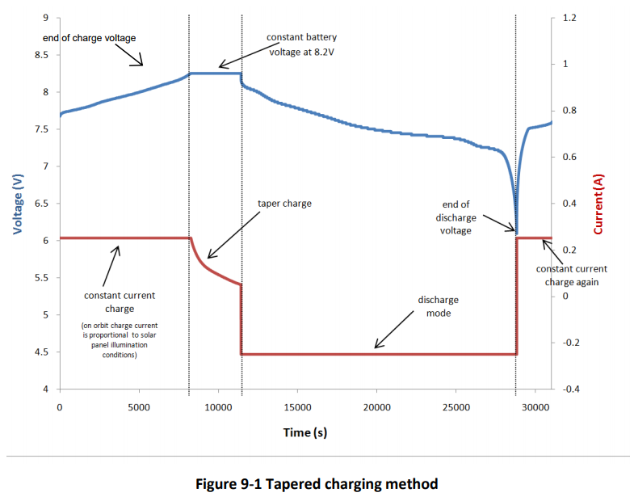
배터리 충전모드에는 MPPT Mode와 EoC Mode 두 가지가 있다. 배터리에서 전류가 빠져나가며(그래프에서 음의 값) 전압이 점점 감소하는 11000~29000s 구간은 충전모드가 아닌 전력 소비(방전)모드에 해당된다. 단, End of Discharge(6.2v)에 도달하면 PCM에서 전력공급을 차단하여 전압이 그 이하로는 떨어지지 않는다
그림 13

MPPT Mode
End of Charge(8.2V)에 도달하기 전의 모드이며 Constant current charge로 일정한 전류가 흐른다. 전류와 전압의 곱이 최대인 지점(Maximum Power)의 전압을 찾아 전력을 최대화하여 가장 높은 효율로 배터리 충전을 한다. (그래프의 0~8000s & 29000s~ 구간에 해당함)

EoC Mode
전압이 8.2V에 도달하면 일정한 전압을 유지하고 이 때부터 완충 될 때 까지는 배터리에 무리가 가지 않도록 전류를 서서히 낮추어 tapering 전류를 공급한다. (그래프의 8000~11000s 구간에 해당함)

MPPT
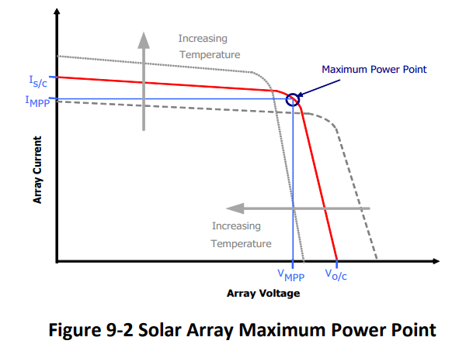
앞에서 언급한 것처럼 BCR은 마주보는 면의 두 개의 태양전지판에 연결되어 있으며, 한 면은 태양 빛에 의해 비춰지고 다른 면은 지구의 알베도에 의해서 적은 양만 비춰질 것이다. 이 중, 태양 빛에 의해 비춰지는 면만이 빛에 우세하게 반응하고 BCR string에 연결되어 최대 전력 지점을 찾는 MPPT가 작동한다.
그림 14
최대 전력 지점을 찾기 위해 약 2.5초마다 주기적으로 트래킹하며 이 과정동안 태양전지판의 입력전압은 전류가 흐르지 않는 Voc(개방 회로 전압)가 되며 모든 Power Bus에서 간헐적으로 중단이 일어나게 된다.

5V USB Charge
EPS는 Power supply를 header의 5V USB Charge 핀에 직접 연결하여 배터리를 충전할 수 있도록 한다. 5V USB Charge는 3~6V 범위에서 작동하며 BCR3에서 3W BCR에 병렬 입력을 제공한다. 하지만 trickle charging이기 때문에 6V에서 작동될 때 최대 2.1W까지만 제공한다.

LCL(Latching Current Limiter)
과전류를 막기 위해 PCM과 PDM에 내장된 보호기능이다. 각 전압에 따른 허용 범위 이상의 전류가 흐르거나 특정 시간 이상으로 전류가 공급되면 PDM에서 전류를 차단하게 된다.

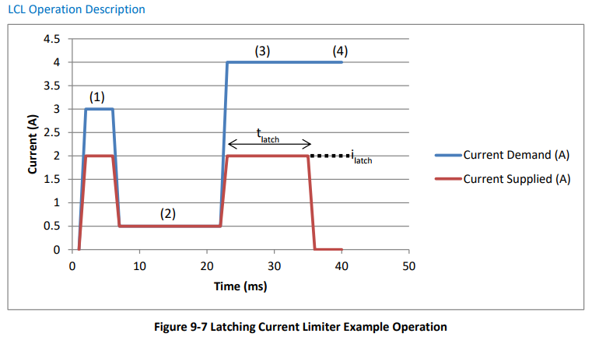
LCL Operation Description
그림 15
- 3A까지 전류가 흐르지 못하고 최대 전류가 LCL에 의해 2A로 제한된다.
- 0.5A는 허용전류 미만이므로 정상적으로 전류가 흐른다
- 4A까지 전류가 흐르지 못하고 최대 전류가 LCL에 의해 2A로 제한된다.
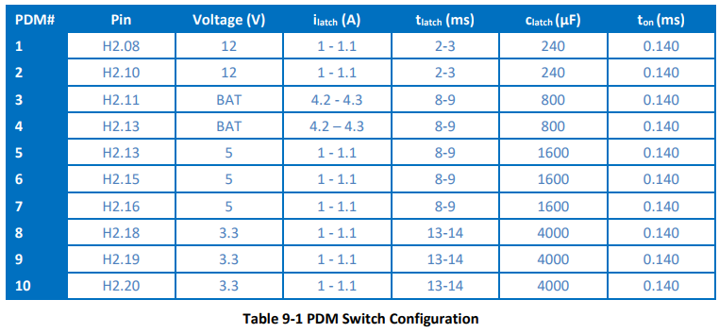
- 특정 시간(t_latch)을 넘어가면 PDM에서 전류를 차단한다.
표 13

PCMs with Latching Current Limiter

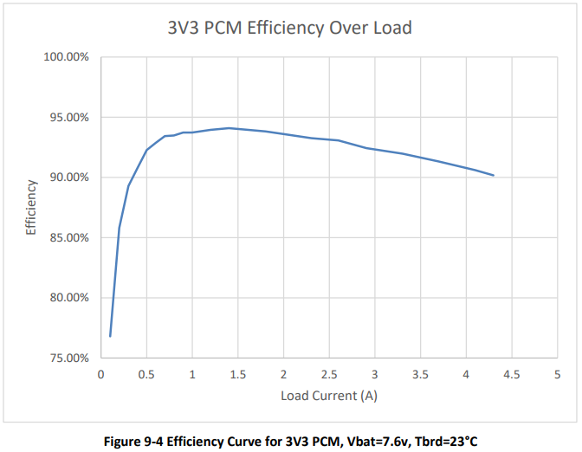
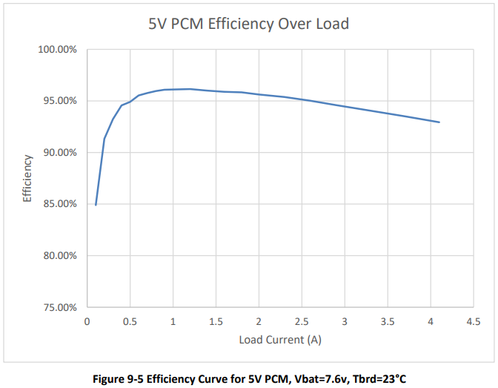
3.3V & 5V
그림 17
그림 16
위의 두 그림은 전류에 따른 3.3V, 5V의 효율에 대한 그래프를 나타낸 것이다.(Vbat=7.6V, Tbrd=23˚C) Nominal 상태로부터 1% 정도의 출력전압 범위를 갖고 있으며 4.5A까지 전류가 허용된다

12V
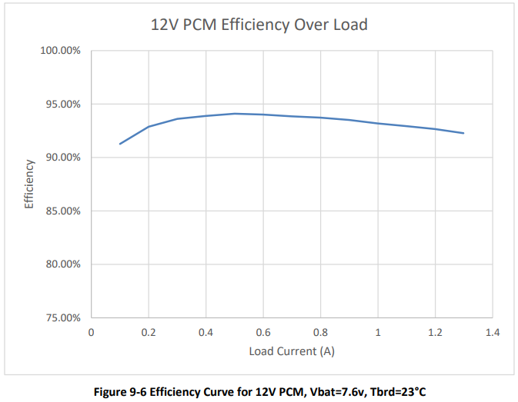
그림 18
다음은 12V regulator에 대한 효율을 나타낸 그래프이며 마찬가지로 Nominal 상태로부터 1%정도의 출력전압 범위를 갖고 있지만 허용전류가 1.5A정도로 낮다는 점에서 위의 두 전압과는 조금 차이가 있다.

VBAT
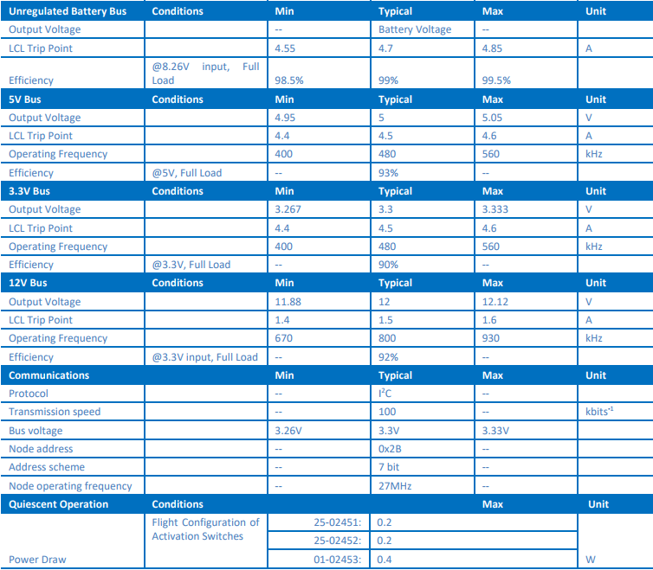
마지막으로 비정격전압 Vbat의 전압은 6.144V에서 8.26V까지의 범위를 가지며 Latching Current Limiter는 보통 4.7A까지의 전류가 허용된다. 아래 표를 참고하면 상세한 내용에 대해 확인할 수 있다.

표 14

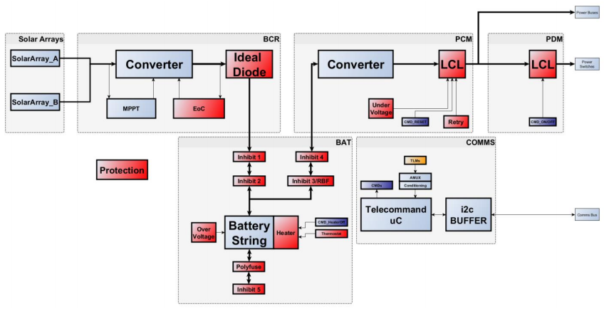
General Protection
그림 19

EPS는 배터리나 EPS 자체, 또는 이와 연결된 Bus들의 안전한 작동을 위해 보호기능을 하는 장치들이 내장되어 있다. 전류, 전압 등이 허용 범위를 초과하면 시스템을 자동으로 종료하는 기능들이 있다. 위의 그림에서 붉은색으로 표시된 상자가 모두 보호기능이 포함된 시스템들이다.

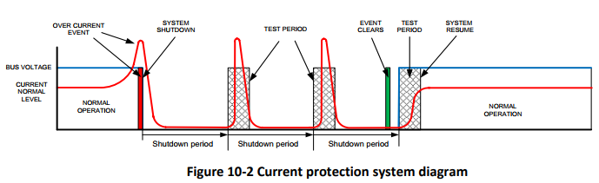
Over-Current Bus Protection(LCL)
그림 20
PCM에 내장된 current monitor와 shutdown network를 이용하여 주기적으로 시스템 상태를 감지한다. 전류가 Nominal Level을 초과하면 System shutdown이 작동한고 Bus protection 문제가 해결되면 시스템을 리셋한다. 전류 요구량이 높을수록 test period는 짧아진다.

Battery Under-Voltage Protection
LCL과 함께 EPS에는 과방전을 방지하기 위한 Under-Voltage shutdown 기능이 내장되어 있다. 6.144V까지 전압이 떨어지면 EPS는 I2C node를 포함하여 전력이 공급되는 Bus를 모두 차단한다. EPS에 전력이 다시 공급되면 배터리는 즉시 충전되지만 차단된 Bus는 7V에 도달할 때까지 활성화되지 않는다. 또한 배터리 충전상태를 모니터링하여 배터리 용량이 하한에 가까워지면 비교적 중요도가 낮은 시스템에 대한 전력 분배를 적절히 조절한다. 이로써 갑자기 shutdown되어 배터리에 무리가 가는 것을 방지할 수 있다. 이렇게 Under-Voltage Protection이 활성화되면 배터리 전압을 감지하는 모니터링 회로가 사용되는데 shutdown period동안 약 2mA가 소비되며 최대 예상 시간은 eclipse 구간에 머무는 시간인 약 40분정도로 추정된다. 이 기간 이후에 다시 태양 빛을 받아 7V까지 전압이 상승하면 시스템이 다시 켜진다. 접지 테스트를 할 때, Battery Under-Voltage Protection을 고려해야 하며 전압이 낮은 상태라면 배터리에 손상이 가기 전에 빠르게 충전되어야 한다.

Telemetry and Telecommand
원격 telemetry node를 통해 OBC가 EPS의 작동을 모니터링하고 제어할 수 있으며 필요한 경우에는 전원 공급 장치를 재설정할 수 있다. Telemetry node는 Analog to Digital Convert를 통해 EPS의 여러 감지 회로들과 접속하는 microcontroller로 구성된다. 이 microcontroller는 버퍼 회로를 통해 위성의 I2C Bus에 slave node로 연결되도록 구성한다. I2C telemetry 요청에 응답하여 microcontroller가 원하는 채널을 골라 I2C Bus가 다시 읽을 수 있도록 하고, telecommand에 응답하여 수신한 메시지를 디코딩하여 원하는 전원 버스를 재설정한다.

Communications
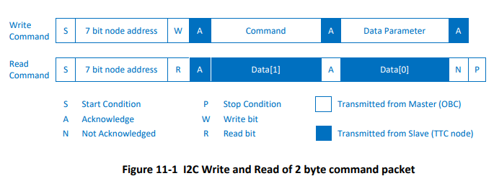
TTC node에 대한 모든 통신은 I2C 접속을 이용한 slave를 사용하여 할 수 있다. Slave는 master의 I2C node의 직접 명령에만 응답하며 요청되지 않은 통신은 전송되지 않는다. TTC node의 7비트 I2C 주소는 0x2B로 설정되며 100kHz clock에서 작동된다.
그림 21
Master로 두 가지 메시지 write와 read command가 가능하다. Write command는 사건이 시작할 때 쓰이고 read command는 결과를 반환한다. 모든 command는 7비트 slave 주소로 시작되며 그 뒤에 data byte가 온다. 또한 모든 data byte를 함께 읽어야 하고 각 명령에는 microcontroller가 요청을 처리하는데 소요되는 delay가 존재한다. 이 기간 동안 올바른 응답이 반환되지 않을 수 있으며 이 기간에 전송된 명령이 무시될 수 있다.

Write command
쓰기 명령의 경우 첫번째 data byte가 시작할 명령을 결정하고 두번째 byte에는 해당 명령과 관련된 매개변수가 포함된다. 특정 요구사항이 없는 명령의 경우, 두 번째 data byte를 0x00로 설정해야 한다.

Read command
읽기 명령의 경우 첫번째 data byte는 결과의 가장 중요한 byte이고 두 번째는 가장 중요하지 않은 byte를 나타낸다.

명령을 전송하기 전, master는 I2C Bus에서 시작 조건을 설정해야 한다. 각 byte 사이에서 수신장치는 I2C protocol에 따라 이전 byte의 수신을 승인해야 한다. Command로부터 오류가 발생하면 0xFFFF가 반환될 것이다. 이 값이 반환되면 status bytes를 검사하거나 가장 마지막 오류를 요청하는 것이 권장된다.

그 밖의 Telecommand에 대한 자세한 정보는 I2C_EPS.xls 파일에 기록해두었다.

Test
모든 EPS 부품들은 운송되기 전에 실험을 마쳐야 하고 실험 report가 제공되어야 한다. 이에 요구되는 장비는 다음과 같다.
- Solar Arrays
- EPS, Battery
- Oscilloscope
- Multimeter
- Electronic Load
- Method to communicate with TTC node,

Solar Arrays
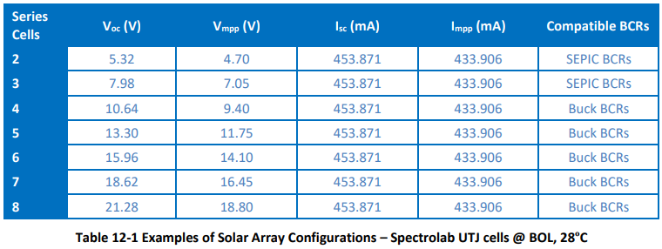
Solar Array를 항상 실험할 수는 없기 때문에 대략적으로 실험할 수 있는 Power Supply Unit 또는 inline resistor등의 Solar Array Simulator가 필요하다. Simulator를 이용할 때, 설정이 EPS의 운용 범위를 넘지 않도록 하는 것이 중요하다. 다음 표는 각각 다른 특성의 태양전지판 설정을 보여준다.
표 15

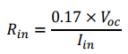
Solar Array Simulator를 이용할 수 없다면 Power Supply와 inline Power Resistor로 대략적인 측정이 가능하다. 아래 식을 참고할 수 있으며 I_mpp를 맞추기 위해 I_in을 이용하며, I_in은 보통 R_in을 이용하여 설정할 수 있다. 하지만 낮은 조도환경에서 진행되어야 한다. 또한 Power Supply는 전압으로는 V_oc를, 전류로는 I_in에 2를 곱한 값으로 사용한다
.

Battery
배터리 또한 항상 사용 가능한 것이 아니기 EoC 또는 Under Voltage shutdown을 실험하기 위해 수동으로 전압을 바꾸는 것이 편한 것처럼 배터리의 충, 방전을 기다리는 것보다 power supply를 이용할 수 있다. 또한 높은 전류로 실험할 때 배터리에 무리가 가는 것을 막을 수 있다. 배터리 없이 실험할 경우에는 simulated battery를 연결해야 한다. PSU와 electronic load를 병렬로 연결하는 방법을 이용할 수 있다. PSU의 전압은 필요한 배터리 전압으로 설정해야 하고 2C로 허용전류를 설정해야 한다. Electronic load의 전류는 배터리에 사용되는 것의 1C정도로 설정해야 한다. 또한, 공급되는 BCR 전류보다 electronic load를 더 높게 설정해야 한다. 그렇지 않으면 BCR은 EoC까지 밀려난다.

Test Setup
모든 실험 전에는 모든 장비의 허용 수치를 위에 설명한 값으로 설정해야 한다.
- Simulated 배터리를 GND(32)와 PCM_IN(36) 사이에 연결한다.
- 다른 전선을 BCR_OUT(42)와 PCM_IN(36) 사이에 두어야 한다. (전선에 전류가 잘 흐르는지 확인)
- 태양전지판(또는 Simulated solar array)을 연결한다.
- Simulated 배터리를 켠다.
- 태양전지판을 켠다.
- 시스템이 잘 작동되는지 확인한다 (모든 Bus의 전원이 예상 전압이 걸리는지 확인)
- 위의 과정이 성공적으로 설정되면 다른 모든 EPS 기능을 실험할 수 있다.

General Description(Battery)

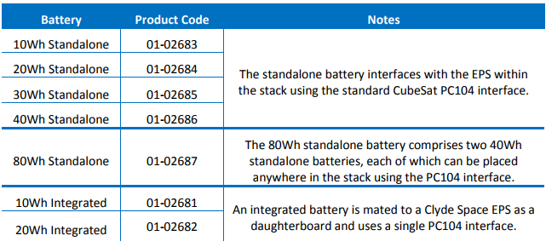
Product Characteristic
표 16
우리 위성에 사용되는 배터리는 40Wh Standalone 01-02686 모델이다. 독립형 배터리로 표준 Cubesat PC104 interface를 사용하여 EPS와 결합한다.

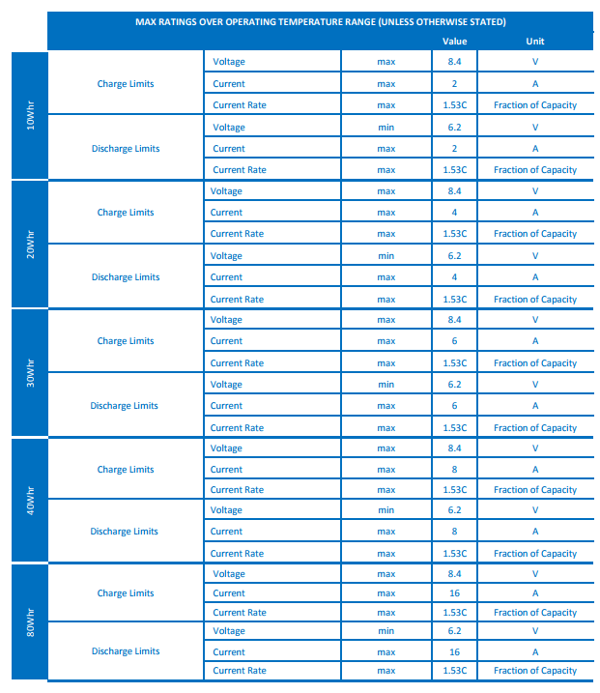
표 17은 Maximum rating에 대한 정보를 보여준다. Charge와 Discharge의 최대 허용전류는 8A, Current rate은 1.53C로 동일하지만 최대 전압은 각각 8.4V, 6.2V이다.
표 17

Current rate이란 배터리를 충전 또는 방전시키는 속도를 나타내는 값이다. 1.53C는 충,방전하는데 1시간이 걸리는 1C보다 1.53배 빠르게 충,방전되어 39.2분이 걸리는 것을 뜻한다.
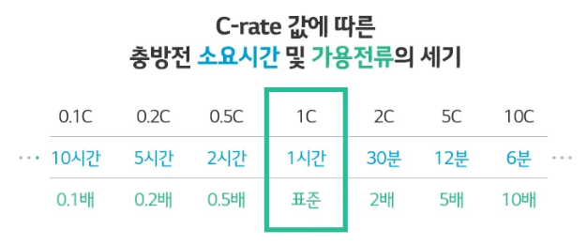
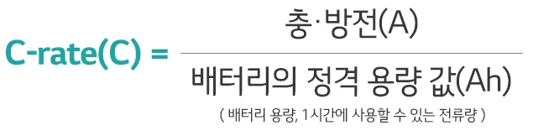
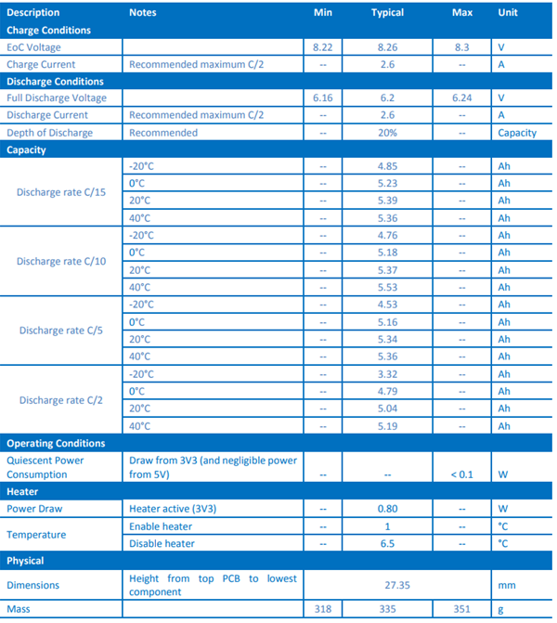
표18에서는 EoC와 Full Discharge Condition에 대한 정보 및 온도환경에 따른 Discharge rate에 대한 정보를 알 수 있다. EoC의 전압은 8.22~8.3V이고 Full discharge의 전압은 6.16V~6.24V이다. 전류는 모두 2.6A로 동일하다. Current Rate이 낮을수록, 온도가 낮을수록,
표 18

Handling and Storage
- ESD Protection : EPS는 정전기에 민감한 시스템이므로 ESD에 주의해야한다. 정전기로부터 보호된 Clean room등의 장소에서 다루어야 한다.
- General Handling : EPS는 비행 조건을 견딜 수 있도록 견고하게 설계되었지만 장치를 떨어뜨리지 않게 조심해야한다. 셀에 손상이 갈 수 있다. 또한 배터리와 header 사이를 연결하는 Live connection이 있으니 모든 금속물체는 header로부터 떨어져 있어야 한다. 셀의 표면은 절연 기능을 위한 캡톤 접착 테이프로 덮여 있다 따라서 위성의 모든 하드웨어를 다룰 때는 장갑을 껴야 한다. 부하가 연결되지 않더라도 배터리에서 약간의 전류가 유입되기 때문에 시스템을 사용하지 않을 때는 억제기능을 활성화하여 배터리의 방전을 방지해야 한다.
- Shipping and Storage : EPS 장치는 정전기 방지 포장으로 배송되고 하드 보호케이스에 동봉되어 있다. 보관 시에는 이 케이스를 사용해야 한다. 특히, 배터리는 운송되는 도중의 방전을 막기 위해 links와 함께 운송된다. Capacity의 성능저하율은 보관 온도 환경 및 셀의 충전상태에 따라 달라지기 때문에 50% DOD인 7.6V, 온도 ±10˚C, 습도 40~60%rh 환경에 보관되어야 한다. 이 밖의 범위에서도 보관할 수 있지만 수명이 단축될 수 있다. 셀을 충전하기 전에 10˚C 이상으로 돌아가도록 해야 한다. 가장 심각한 성능저하는 셀이 완충된 상태로 보관되었을 때이다. 반대로, 배터리가 오랜 기간동안 보관된다면 과방전이 될 수도 있다. 이를 막기 위해 7.6V를 유지하도록 주기적으로 충전되어야 한다. 보관되는 동안 배터리에 억제가 가해지거나 이와 연결된 EPS가 제거 또는 교체되는 것도 주의해야 한다. 적절히 보관되었을 때 수명은 약 5년정도이다.

System Description
Clyde Space 3G 배터리는 최대 850km의 저궤도 미션에 최적화되어 있다. 배터리는 리튬-이온 합금 기술과 호환되는 EPS를 가진 위성과 결합할 수 있다. 또한 자율통합 히터 시스템을 갖추고 있어 저온에서의 작동을 개선한다. 배터리 히터는 배터리의 온도를 0˚C 이상으로 유지하는 독립적인 아날로그 회로이다. 배터리의 온도가 1˚C미만이면 자동으로 켜지고 5˚C 이상이면 꺼지도록 자동으로 제어된다. 외부 고장에 자동으로 반응하는 표준 다중 보호 시스템도 갖추고 있다. 배터리의 대기 전력 소비량은 0.1W 이상이다. 이 전원은 3.3V 및 5V에서 공급된다.
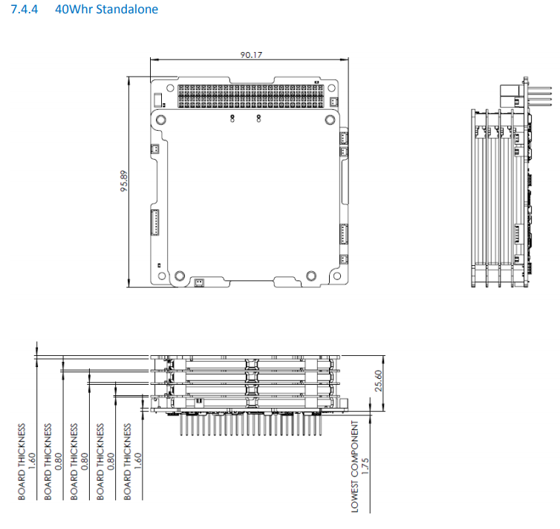
그림 22

Interfacing
표 19

Standalone Connector Layout and Mounting Locations
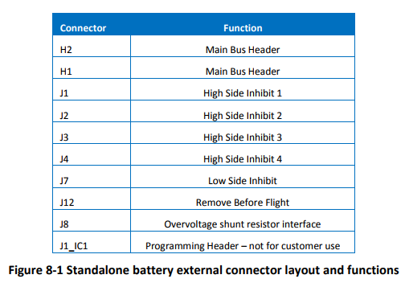
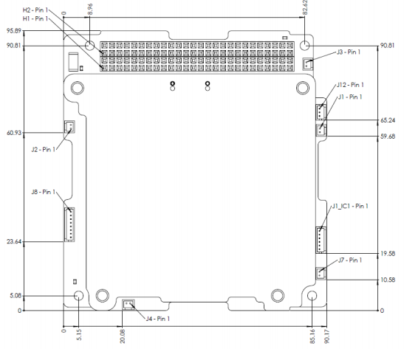
그림 23

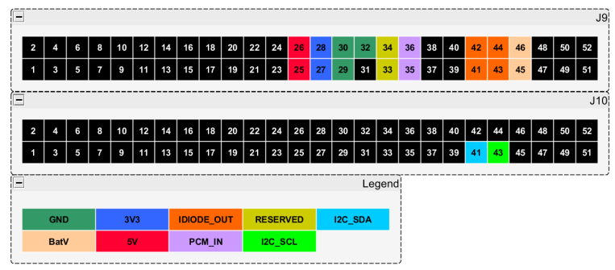
Bus Header
그림 24
위의 그림은 배터리 또는 보드에 연결하는 핀의 위치를 나타낸다. IDIODE_OUT과 PCM_IN은 EPS와 배터리 사이에 연결되는 핀이라는 점을 주의해야한다. 각 핀별 위치 및 기능에 대한 자세한 내용은 다음 페이지의 표 20에서 볼 수 있다.

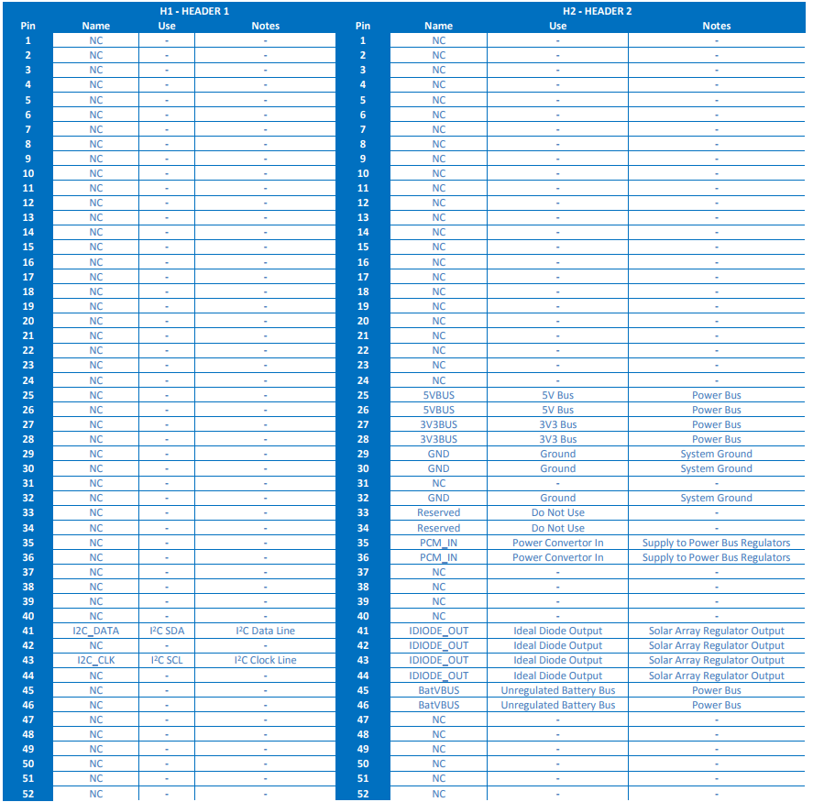
표 20

Grounding
최적의 작동을 보장하기 위해서는 위성에서 접지를 하는 것이 좋다. 모든 접지 return을 하나의 지점에 연결하면 노이즈 방출 및 수신을 줄이고 제어되지 않은 전류로 발생하는 자기 모멘트를 줄일 수 있다.

General Description(Solar Panel)

Warning
- Handling : 태양전지판을 다룰 때는 태양 전지(cell)는 쉽게 파손될 수 있으므로 만지지 않도록 주의해야 한다. 태양전지 위에는 어떤 것도 두지 않아야 한다.
- ESD : 이 제품은 반도체를 이용하기 때문에 ESD에 쉽게 손상될 수 있다. 다룰 때는 주의하며 파손되지 않도록 조심해야 한다.

Definition
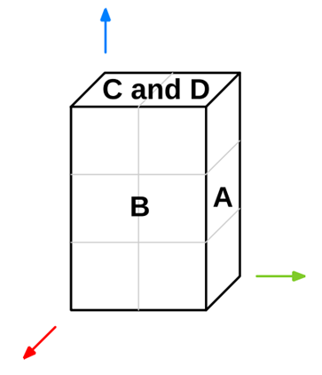
위성의 표면에는 최대한 많은 태양 에너지를 얻기 위한 태양전지로 둘러싸일 수 있다. 부착되는 면에 따라 모듈의 이름이 정해진다. 아래 그림과 같이 위성의 면이 A, B, C, D로 불린다
그림 25

MSP A-x-x는 A면에 주로 부착되는 것을 의미한다. 예를 들어 MSP A-6-1은 6개의 태양 전지가, MSP-4-4는 4x4 형태의 태양전지가 출력된다는 뜻이다. A, C, D 모듈은 1.5mm의 알루미늄 판으로, B면에는 3mm로 구성된다. 가능한 경우에는 재료를 제거하여 1.5mm로 줄일 수 있다. 각 모듈은 온도 센서와 태양 센서를 가진다. 뒷면은 ESP와 MSP-GSSB 모듈의 연결부를 고정한다. 우리 위성은 3U 크기의 위성이기 때문에 B면 없이 네 면이 A side라고 볼 수 있다.
태양을 정확히 바라볼 때, 각 셀마다 얻을 수 있는 1.2W에 다다른다. 따라서 태양을 보는 각도는 중요하기 때문에 최대치를 고려해야한다.

Sensors

External Sensors
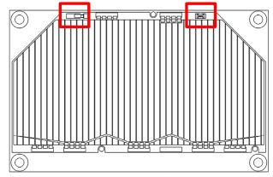
각 부품의 가장 꼭대기의 태양전지에는 온도 센서(오른쪽)와 태양 센서(왼쪽)가 있다. 센서는 뒷면의 GSSB PCB에 연결되어 있다.
그림 26

Internal Sensors
내부의 온도 센서는 GSSB모듈의 MCU안에 있다.

A side
위성의 A 면에는 1~7개의 태양전지가 포함될 수 있다. 각 모듈은 EPS, GSSB 연결할 수 있는 구조이다. 태양 전지판은 각 모듈마다 하나의 string에 연결된다. 각 모듈의 상단과 하단에 장착할 수 있는 구멍이 있고 이것을 NanoStructure 6U 구멍과 연결할 수 있다. 여러 개의 구멍도 한쪽에 연결할 수 있으므로 안테나를 중간 부분에 배치할 경우에도 문제가 없다.

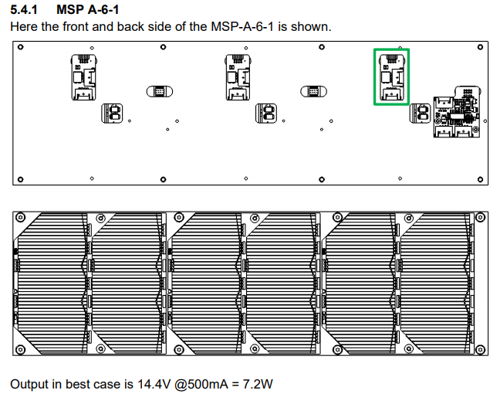
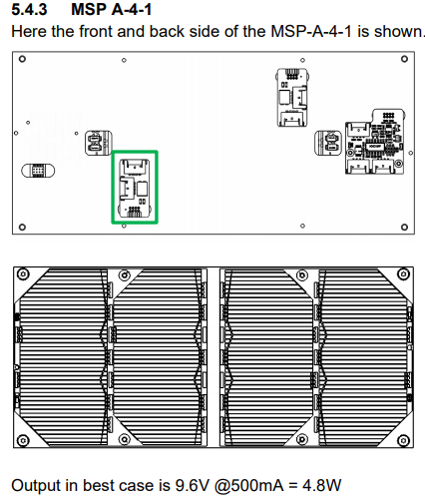
우리가 사용할 태양 전지판의 구조이다. 6cell의 태양전지판은 2.4V x 6 = 14.4V의 전압이, 4cell의 태양 전지판은 2.4V x 4 = 9.6V의 전압이 사용된다.
그림 27
그림 28

Module Descriptions
MSP의 주요 부품은 태양빛을 전기에너지로 바꾸는 역할을 해주는 태양전지이다. Gomspace사에서는 Anodecell과 Dualcells 두 가지 종류의 태양전지를 제공해준다.

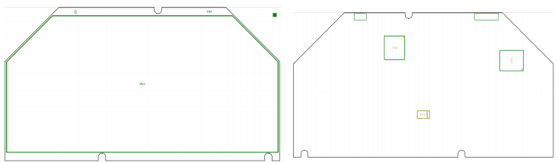
Anodecell
그림 29
Anodecell은 빛 센서와 온도 센서를 하나씩만 가지고 있으며 뒷면에 위치한 MSP-GSSB와 P2C/S2C에 연결된다. 모듈의 크기는 81mm x 45mm이다.

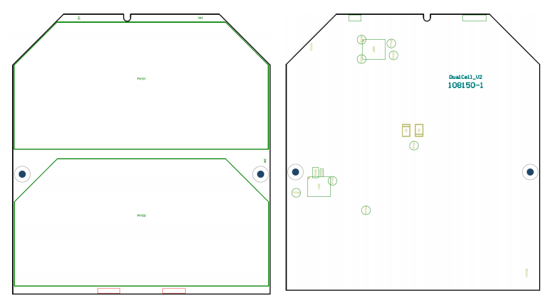
Dualcells
그림 30
Dualcell은 두개의 태양전지로 이루어져 있으며 Anodecell과 마찬가지로 빛 센서와 온도센서가 하나씩 있다. 크기는 81mm x 90mm이다.

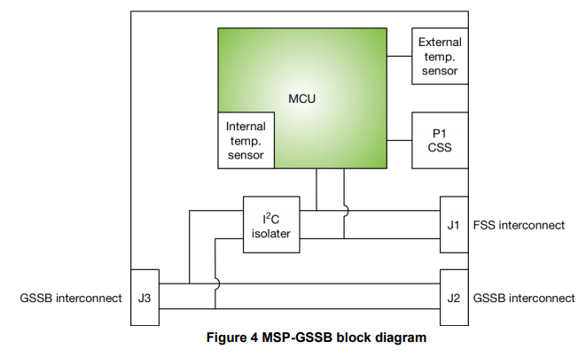
Gomspace Sensor System Bus
그림 31

MSP-GSSB 모듈은 태양 전지판의 뒷면에 위치하여 태양 전지판과 납땜으로 연결된다. MSP-GSSB 모듈은 온보드 프로세서에 의해 태양 센서 및 온도 센서와 interface한다. 이 프로세서는 I2C 연결을 통해 온도 및 태양센서에 의한 값들을 전송한다

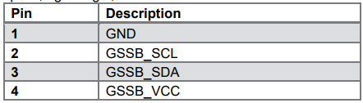
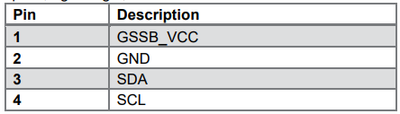
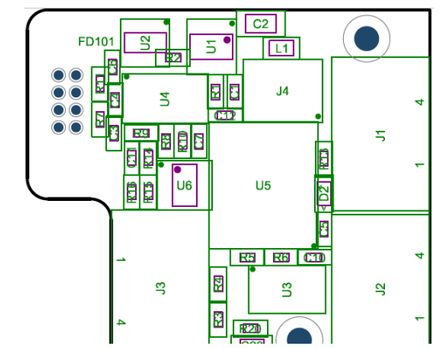
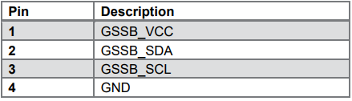
Connector Location
그림 32
표 21. J1 – Fine Sun Sensor
표 22. J2 – GSSB IN
표 23. J3 – GSSB OUT

그림 32는 Gomspace의 Sensor Bus이고 표 21, 22, 23은 이와 연결되는 J1, J2, J3를 각각 나타낸 것이다. J2와 J3의 연결 핀은 harness가 분리되는 것을 방지하기 위에 뒤쪽에 위치하고 있다. J4는 PCB의 프로그래밍 처리를 하는데 사용된다.

S2C
태양 전지의 구조를 직렬 또는 병렬의 다양한 형태로 조합할 수 있다. 이는 주로 harness를 단순화하기 위함이지만 전력시스템에 무제한으로 연결할 수 없기 때문이다. 태양전지를 직렬로 연결할 수 있는 모듈이 S2C이다.

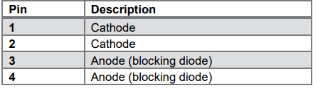
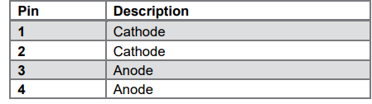
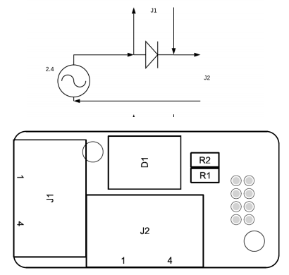
위의 그림에서 다이오드는 역전압 보호를 갖도록 구현된다. Harness와 같이 많은 선이 병렬로 연결되면 직렬로 연결된 선이 다른 선을 로드 할 수 없다.
표 25. J2 – EPS Connector 2
표 24. J1 – Serial Connector 1
그림 33

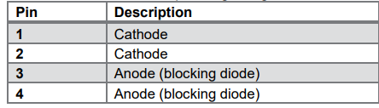
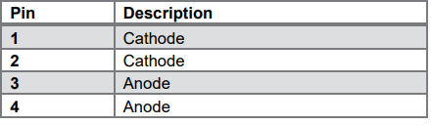
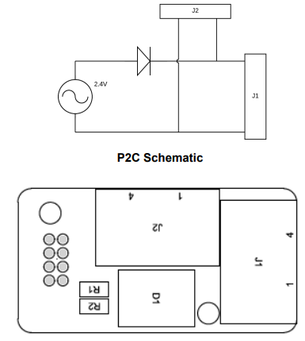
P2C
표 27. J2 – EPS Connector 2
표 26. J1 – Serial Connector 1
그림 34

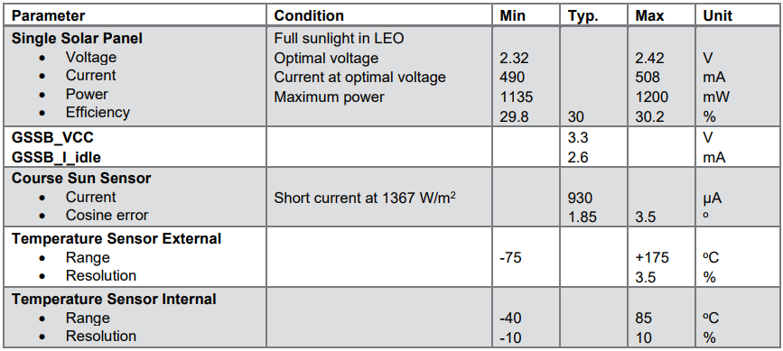
Electrical Characteristics
표 28
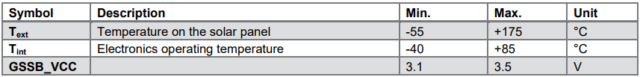
표 29
위에서 기술한 부품들에 대한 전기적 특성을 나타낸 표이다. Single Solar Panel에 걸리는 전압은 2.32~2.42V이며 전류는 nominal 상태 0.5A에서 1%정도의 범위를 가진다. 생산되는 전력은 1135~1200mW, 충전효율은 30%이다.

Acronyms and Abbreviations

2s1p : 직렬로 연결된 배터리 2개가 1쌍으로 병렬 연결된 구조
2s2p : 직렬로 연결된 배터리 2개가 2쌍으로 병렬 연결된 구조
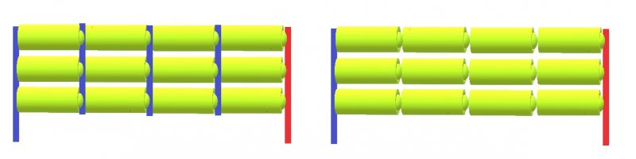
2s3p : 직렬로 연결된 배터리 2개가 3쌍으로 병렬 연결된 구조
3s4p 4s3p

1U : 10cm x 10cm x 10cm 크기의 위성
2U : 10cm x 10cm x 22.7cm 크기의 위성
3U : 10cm x 10cm x 34.05cm 크기의 위성
ADC : Analogue to Digital Converter
Ah : Ampere Hour : 전류량 x 방전시간 (ex. 10A로 20시간 사용 → 200Ah로 방전)
AIT : Assembly, Integration and Testing
AMUX : analog Multiplexer : 여러 개의 아날로그 신호를 한 곳에 모아 놓고 원하는 신호를 선택해서 출력하는 회로(MUX)이다. 반대로 한 개의 신호를 여러 개의 출력 중 원하는 곳으로 출력도 가능(DEMUX)하다.
BCR : Battery Charge Regulator
DoD : Depth of Discharge
EoC : End of Charge
EPS : Electrical Power System
ESD : Electro Static Discharge
FleXU/XU : Flexible Unit
Isc : Short Circuit Current : (단락전류 – 태양전지에 걸린 전압이 0일 때 흐르는 전류)
Voc : Open Circuit Voltage : (개방 회로 전압 – 배터리의 전류가 흐르지 않을 때, 측정되는 전압)
Kbits : Kilobits per second
MPPT : Maximum Power Point Tracker
PCM : Power Conditioning Module
PDM : Power Distribution Module
Rh : Relative Humidity
TLM : Telemetry
USB : Universal Serial Bus
Wh : Watt Hour

질문사항

P.41
AITD : REQ에 AITD라는 것에 표기를 하는데 AIT와 관련이 있는 것인지? 예전에 간단하게 설명을 들었는데 더 자세하게 알고 싶음.
FleXU : Flexible Unit이라는 것에 대한 개념

P.7
Buck BCR의 입력전압 범위는 7.4V~30V이고, 최소 입력전압 7.4V는 배터리 전압 8.26V에 90% 값이라고 배웠다. 그렇다면 최대 입력전압 30V는 어떻게 계산되는가? 또한, SEPIC BCR의 최소 입력전압은 3V는 어떻게 계산되는가?

P.8
Buck, SEPIC의 입력전압에 따른 효율이 달라지는 것은 어떤 효율을 뜻하는가? BCR에 의해 배터리 전압으로 변환되는 효율이 맞는가? 그리고 16.5V, 6V input이라는 것은 무슨 의미인가?

P.11
MPP를 트래킹하면 2.5초마다 모든 Bus가 꺼지는가?

P.13
각 채널마다(BCR1, BCR2 ..) 두개의 셀이 (마주보는 면끼리) 병렬로 연결되는데 그렇다면 우리 위성에서는
펼쳐지지 않았을 때 ±x(4cell), ±y(6cell)
펼쳤을 때 ±x(4cell)면에
이렇게 3쌍이 각각 병렬 연결되는 것이 아닌가? 왜 6개의 Buck BCR을 쓰고 두개가 남는가?

p.15
전류가 적게 흐르는 것은 효율이 감소하는 것을 의미하는가? 전류와 효율에 관계가 궁금함. 그리고 무엇에 대한 효율인가?

p.19
p.8과 같은 질문
최대 3W BCR이지만 2.1W까지밖에 충전되지 않는다는 뜻인가?

p.20
전류가 2A까지밖에 흐르지 못하는 것은 LCL 때문인가?
LCL은 전류를 조금만 흐르게 하는 것인가, 특정 범위 이상 못 넘어가게 차단하는 것인가?

p.25
telecommand에서 반환되는 byte가 모델마다 달라서 data sheet의 내용을 이해하기 어려움. 어떻게 반환되는지 예시를 보면서 익힐 수 있었으면 좋겠음.

p.26
simulated는 이미 실험이 된 것을 뜻하는가, 실험을 위한 장비를 뜻하는가?
C에 대한 개념 다시 살펴보기.

p.28
왜 전류는 Charge, Discharge 관계없이 항상 8A 인가?
전류와 용량의 관계에 대해 다시 살펴보기
전류 x 5 = 용량?

p.29
8A? 2.6A? 뭐가 맞는가?

p.31
배터리와 PCDU 결합된 그림이 잘 이해되지 않는다.. 배터리 datasheet에 그려진 PCDU 그림이 왜 PCDU datasheet와 다른가?

